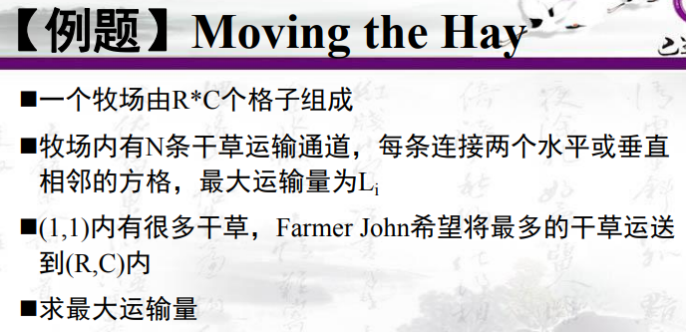

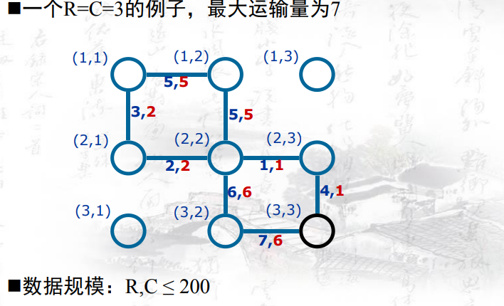

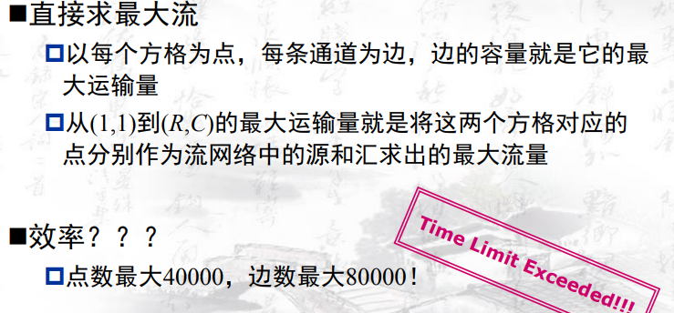

平面图：没有边相交的图，所以它的最小割，一定可以用铅笔画一条线，把图的S,T两点分在两边，使得铅笔线穿过的边[权值](https://so.csdn.net/so/search?q=%E6%9D%83%E5%80%BC&spm=1001.2101.3001.7020)最小。同时，其也满足欧拉公式（如下）



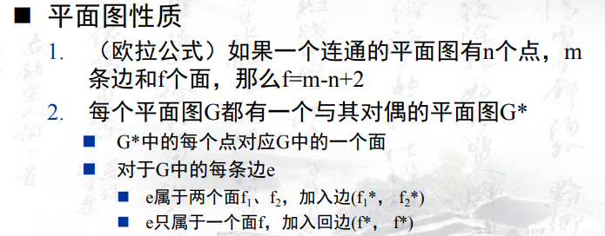

以下为例图，蓝色的为原图，红色的为对偶图

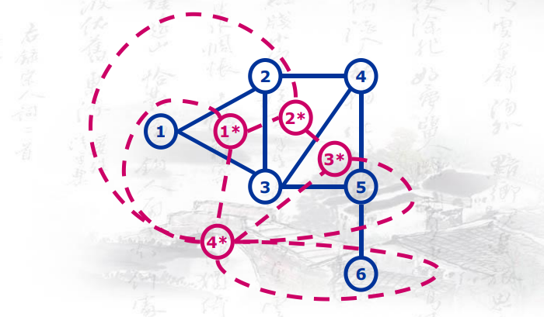

我们将s到t连一条边，其多出来的那个面被称为附加面，令附加面对应的对偶图的点为s*，无界面的点为t*，然后将图转化为对偶图（s*到t*不用连边）

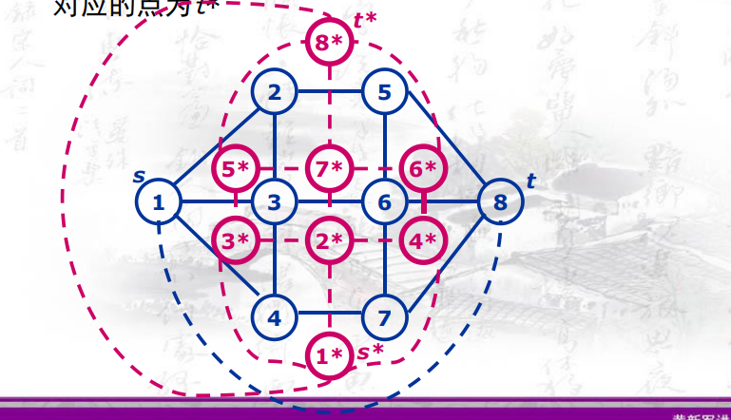

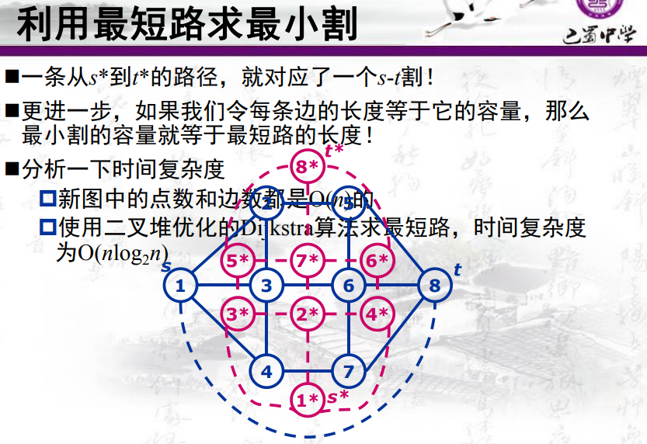



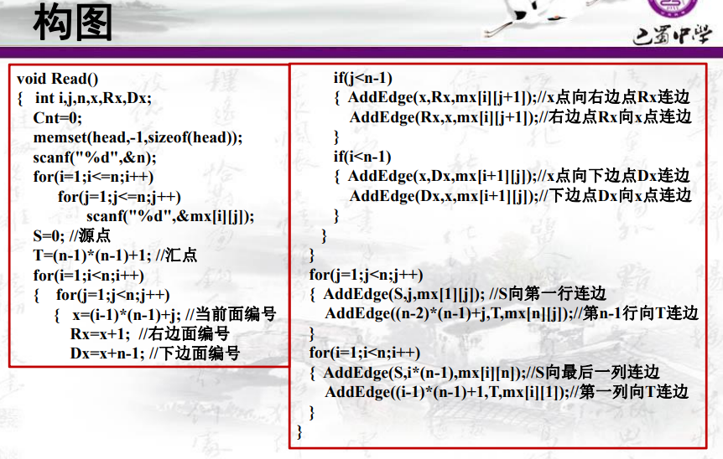

类似的还有：狼抓兔子(BJOI2006) ，海拔(NOI2010)